GRÉGOIRE VANIER

Naissance : 9 septembre 1833, Ste-Scholastique co.Deux Montagnes Qué.
Baptême : 9 septembre 1833, paroisse Sainte Scholastique.

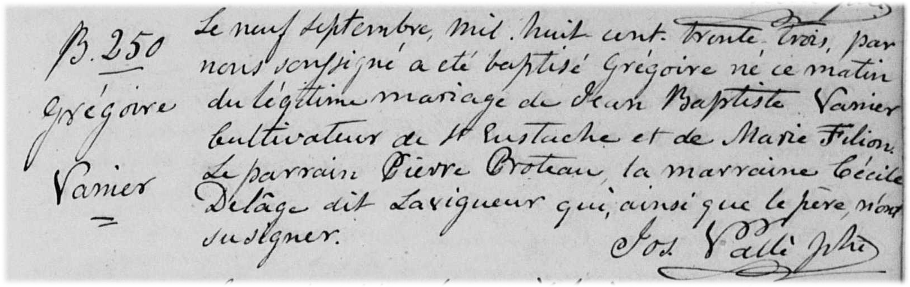

B-250 Le neuf septembre mil huit cent trente trois, par nous soussigné a été
baptisé Grégoire né ce matin du légitime mariage de Jean Baptiste Vanier
cultivateur de St Eustache et de Marie Filion. Le parrain Pierre Proteau, la
marraine Cécile Delâge dit Lavigueur qui ainsi que le père n’ont su signer.

Jos.Vallé ptre.

Référence : Family Search.

